AI Institute

每日投资研究简报
  - 2026-06-19 · webpage screenshot DOCX edition
宏观通胀传导仍是今日主线，AI 基础设施提供第二层验证。
2026-06-19 共纳入 124 篇中文研究结果，覆盖 20 位活跃分析师和 6 条主要行业链，较 2026-06-18 的主题变化可在右侧动量表中核对。简报优先呈现可被报告链接追溯的结论，而不是孤立摘要。
今日报告  124 | 活跃分析师  20 | 活跃链条  6 | 风险信号  16

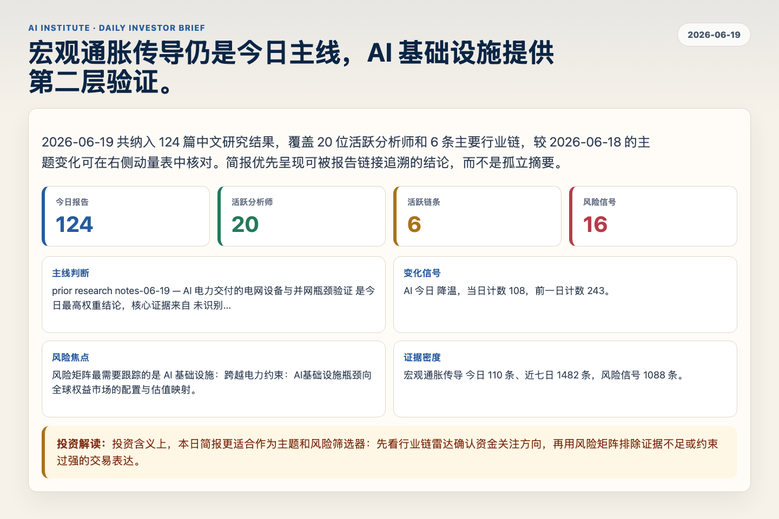
Figure 1. Webpage snapshot of the daily synthesis and key operating metrics.

1. 综合研判
主线判断: prior research notes-06-19 — AI 电力交付的电网设备与并网瓶颈验证 是今日最高权重结论，核心证据来自 未识别，关联 电力与电网。
变化信号: AI 今日 降温，当日计数 108，前一日计数 243。
风险焦点: 风险矩阵最需要跟踪的是 AI 基础设施：跨越电力约束：AI基础设施瓶颈向全球权益市场的配置与估值映射。
证据密度: 宏观通胀传导 今日 110 条、近七日 1482 条，风险信号 1088 条。
投资解读: 投资含义上，本日简报更适合作为主题和风险筛选器：先看行业链雷达确认资金关注方向，再用风险矩阵排除证据不足或约束过强的交易表达。

2. 可视化仪表板
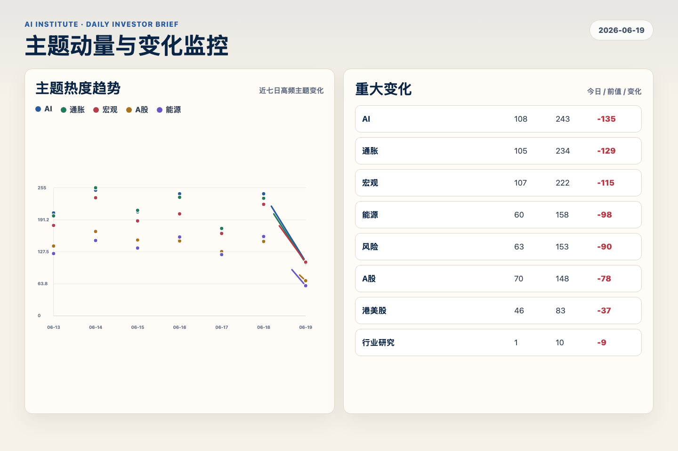
Figure 2. Webpage snapshot of topic momentum and daily change signals.
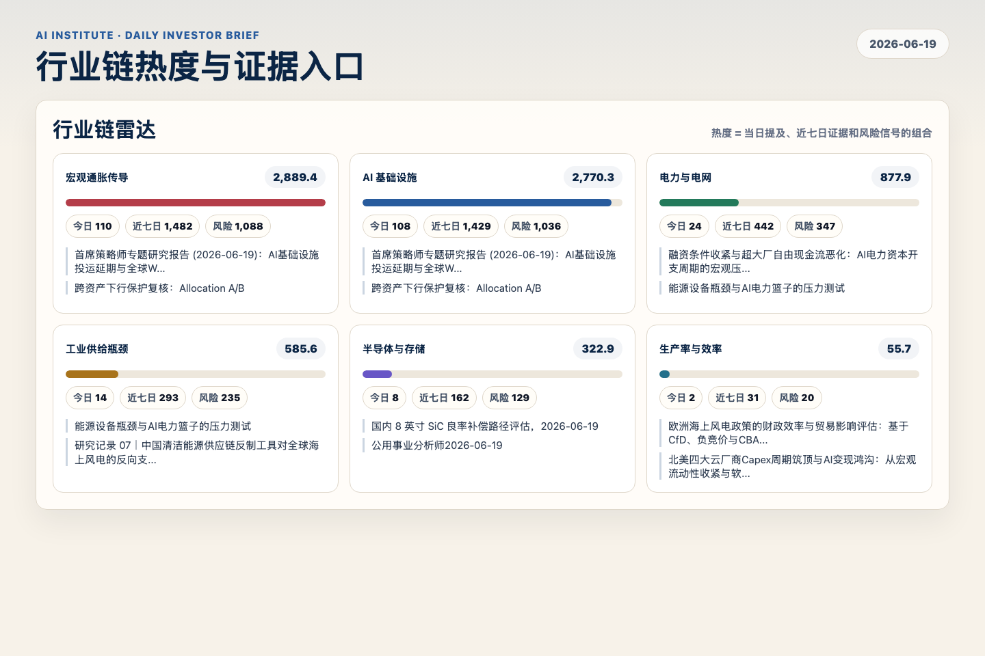
Figure 3. Webpage snapshot of industry-chain heat and evidence links.

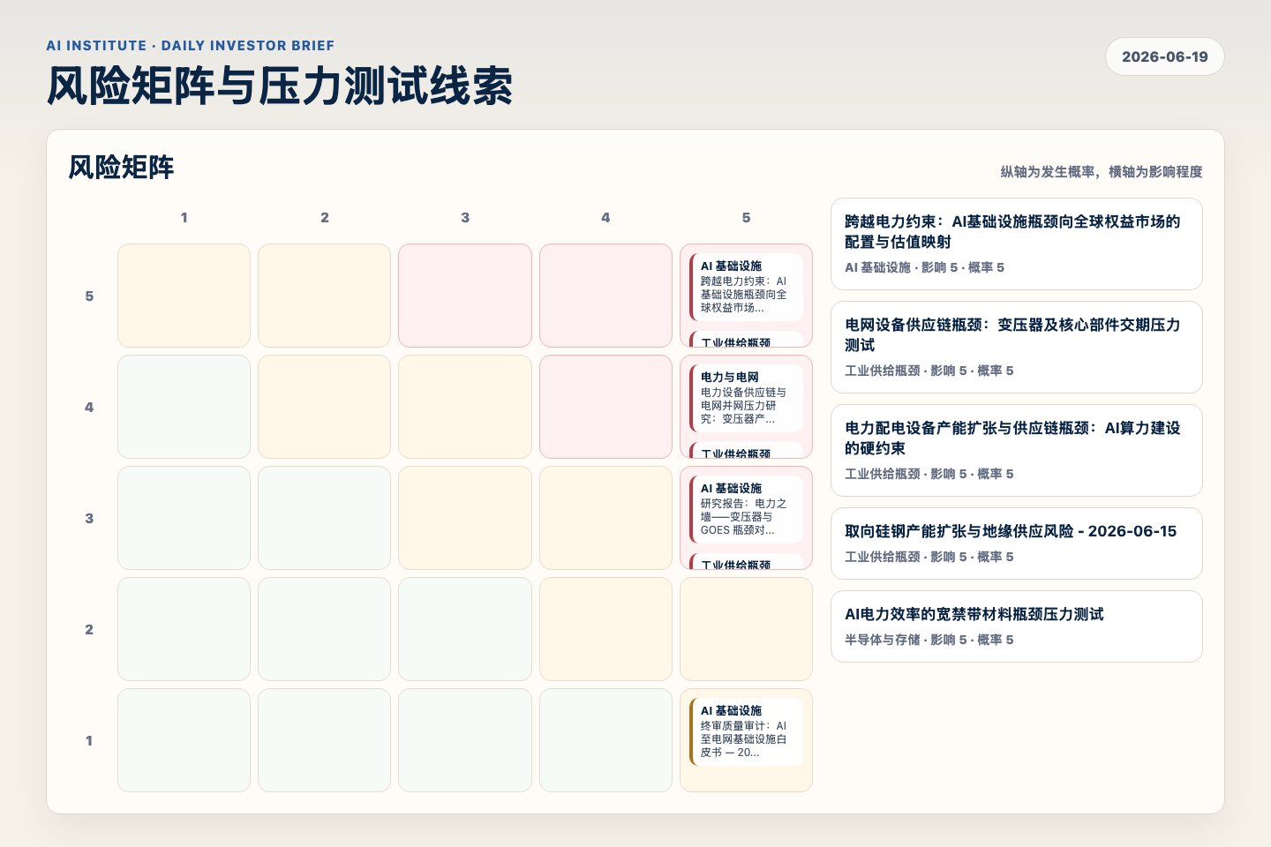
Figure 4. Webpage snapshot of the risk matrix and pressure-test items.

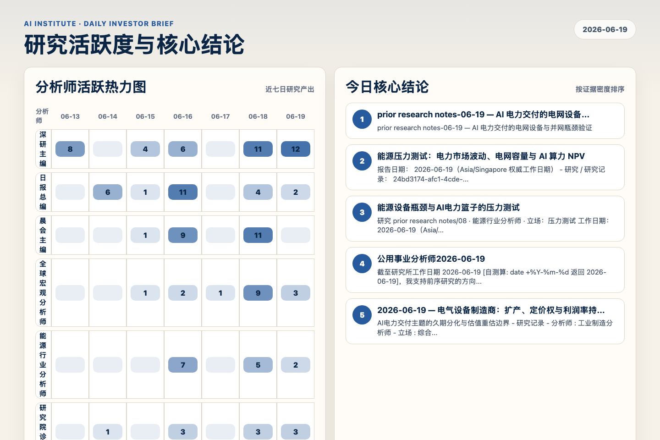
Figure 5. Webpage snapshot of analyst activity and ranked conclusions.

3. 今日核心结论
1. prior research notes-06-19 — AI 电力交付的电网设备与并网瓶颈验证
未识别 · 电力与电网 · score 51.9
prior research notes-06-19 — AI 电力交付的电网设备与并网瓶颈验证
Report: reports/archive-ed74991c0bf1
2. 能源压力测试：电力市场波动、电网容量与 AI 算力 NPV
未识别 · AI 基础设施 · score 50.8
报告日期： 2026-06-19（Asia/Singapore 权威工作日期） - 研究 / 研究记录： 24bd3174-afc1-4cde-9404-32432c46fa8b / prior research notes- 分析师： energy-analyst - 立场： stress-test
Report: reports/archive-1e8b5e99f12f
3. 能源设备瓶颈与AI电力篮子的压力测试
未识别 · 宏观通胀传导 · score 49.4
研究 prior research notes/08 · 能源行业分析师 · 立场：压力测试 工作日期：2026-06-19（Asia/Singapore）· Board 5b84862f-9d24-4785-88b3-088112ff0386
Report: reports/archive-66ba3c570dd6
4. 公用事业分析师2026-06-19
未识别 · 电力与电网 · score 48.1
截至研究所工作日期 2026-06-19 [自测算: date +%Y-%m-%d 返回 2026-06-19]，我支持前序研究的方向：AI 基础设施的下一个主要瓶颈正在从芯片本身，转向电力可获得性、电网并网、以及长交期电力...
Report: reports/archive-4e44fac4b71a
5. 2026-06-19 — 电气设备制造商：扩产、定价权与利润率持久性
未识别 · 工业供给瓶颈 · score 47.5
AI电力交付主题的久期分化与估值重估边界 - 研究记录 - 分析师 : 工业制造分析师 - 立场 : 综合，支持03，但加入供应商质量筛选 - 日期 : 2026-06-19（Asia/Singapore）
Report: reports/archive-381b0c8206a8
6. AI电网设备短缺对主要CSP及芯片商收入预期的量化影响评估报告
未识别 · 宏观通胀传导 · score 47.0
报告日期： 2026-06-19 (Asia/Singapore) - 研究门户 ID： 9df029e2-9304-4a7e-9955-18749316df9d - 共享会议路由： 805102d5-0f7c-4ca7-8172-bffc83181fb3 - 研究记录位置： 研究记录 核心立场...
Report: reports/archive-8675ea7a9eaf

4. 重点跟踪事项
跨越电力约束：AI基础设施瓶颈向全球权益市场的配置与估值映射
AI 基础设施，影响 5 / 概率 5
Report: reports/archive-6984a39e382c
终审质量审计：AI至电网基础设施白皮书 — 2026-06-18
AI 基础设施，影响 5 / 概率 1
Report: reports/archive-9906cc6fde45
电网设备供应链瓶颈：变压器及核心部件交期压力测试
工业供给瓶颈，影响 5 / 概率 5
Report: reports/archive-6921ecb4fc86

5. 证据表
报告 | 分析师 | 行业链 | 评分 | 风险
prior research notes-06-19 — AI 电力交付的电网设备与并网瓶颈验证 | 未识别 | 电力与电网 | 51.9 | 风险 2
能源压力测试：电力市场波动、电网容量与 AI 算力 NPV | 未识别 | AI 基础设施 | 50.8 | 风险 2
能源设备瓶颈与AI电力篮子的压力测试 | 未识别 | 宏观通胀传导 | 49.4 | 风险 3
公用事业分析师2026-06-19 | 未识别 | 电力与电网 | 48.1 | 风险 1
2026-06-19 — 电气设备制造商：扩产、定价权与利润率持久性 | 未识别 | 工业供给瓶颈 | 47.5 | 常规
AI电网设备短缺对主要CSP及芯片商收入预期的量化影响评估报告 | 未识别 | 宏观通胀传导 | 47.0 | 风险 1
监管摩擦、PUC成本分摊与Hyperscaler数据中心通电时间线 | 未识别 | AI 基础设施 | 46.1 | 风险 2
已签约兆瓦与已送电兆瓦：AI数据中心建设中的电网与设备供应链瓶颈 | 未识别 | AI 基础设施 | 45.8 | 风险 2
电力供应与电网扩容对AI基础设施资本开支的约束力 | 未识别 | 电力与电网 | 45.5 | 风险 2
AI-公用事业哑铃组合在双重冲击下的组合回撤压力测试与风险管理报告 | 未识别 | 宏观通胀传导 | 45.2 | 风险 2
前序研究 — AI电力交付篮子的组合权重：近现金工业制造多头与长久期电力概念空头的再平衡 | 未识别 | 工业供给瓶颈 | 45.0 | 风险 1
前沿模型风险闸门对AI基础设施的影响（工作日：2026-06-19） | 未识别 | AI 基础设施 | 43.6 | 风险 1
RUM 风险评估 | 深研主编 | AI 基础设施 | 43.2 | 风险 1
RUM 深度报告交叉验证 | 深研主编 | AI 基础设施 | 43.2 | 风险 1
2026-06-19 - 电网与能源设备：AI电力订单背后的收入确认时间风险 | 未识别 | 电力与电网 | 43.0 | 风险 1
prior research notes— 资产配置视角下的AI电力交付多空策略再平衡与下行保护机制 | 未识别 | 宏观通胀传导 | 42.8 | 风险 1
prior research notes— 美国出口管制扩面对中国碳化硅（SiC）产业链的供应链风险压力测试与技术断... | 未识别 | 宏观通胀传导 | 42.8 | 风险 2
2026-06-19 - AI基础设施风险预算：新增资金应买电力稀缺，而不是继续加半导体Beta | 未识别 | 宏观通胀传导 | 42.7 | 风险 1
Table 1. Evidence table excerpt. Full evidence remains available in the interactive daily brief.

